Procédure de transfert rapide du stock d'un chantier vers l'indivis.
- Appelez l’écran transfert affectation - Stocks > Transfert d'affectation
- Recherchez le stock de l'indivis (CH-destination)
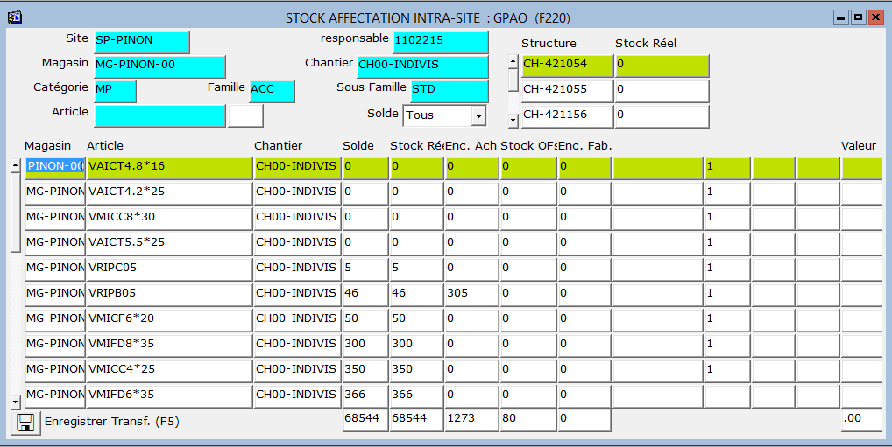
- Lancez une requête - F2
dans la colonne ARTICLE saisir :a
- Lancez la requête - Shift+F2
- Saisissez :
:a in (select article from STOCK_AFFECTE where Soc = '4' AND Structure = 'CH-origine' AND magasin='MG-PINON-00' and sto_rel > 0)
- Cliquer sur OK
  - il apparait dans la liste les articles du chantier CH-origine
- Cliquez sur le bouton 1 - Transfert du chantier DIVERS
- Renseignez :
Le CH-origine - celui qui sera vidé.
La qté du stock de destination

Attention :
Veillez à avoir une valeur très grande pour vider le stock intégralement
le stock CH-destination tentera d'obtenir cette quantité du CH-origine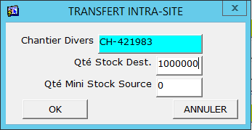

Cas possibles si la qté destination saisie est 10000
Avant transfert |  |  | Après transfert
CH-origine | CH-destination |  | CH-origine | CH-destination
500 | 1000 |  | 0 | 1500
500 | 12000 |  | 500 | 10000
500 | 9850 |  | 150 | 10000

Vous pouvez vérifier les bonnes affectations en appelant l’écran de Transfert INTRA site détail (bouton 3)
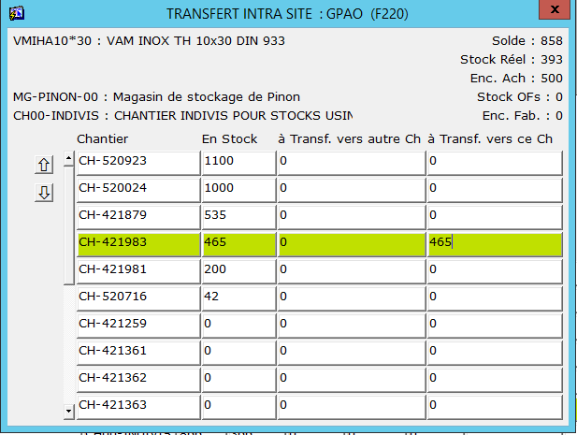

Si tout vous semble OK, quittez l’écran du détail - F3
Enregistrez le transfert d’affectation – F5

Limite connue de cette méthode :
Il faut que les articles à transférer soient présent dans la liste des articles du CH-destination.
SI il reste des articles dans le stock du CH-origine, c’est peut-être parce qu’ils ne sont pas dans le CH-destination.

Il conviendra de résoudre cette limitation en ajoutant l’article au CH-destination
- Appelez les stocks du CH-origine.
- Sur chaque code article restant suite au premier transfert.
- Appelez l’écran « Ajouter un chantier à la liste » – bouton 7
- Renseignez le CH-destination et validez par OK
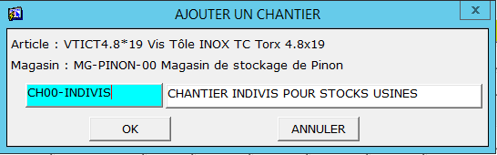
Vous pouvez ensuite refaire le transfert d’affection du CH-origine vers le CH-destination. Placez-vous sur l’article du CH-destination, cliquez sur le bouton 3, faites le transfert.

